SI3PSI – Tim 4HP

SPECIFIKACIJA BAZE PODATAKA
za projekat CarHub

Verzija V 1.0
Datum: 21. april 2022.

Istorija revizija

Revizija | Datum | Autor | Opis
Verzija V 1.0 | 21.04.2022. | Stanojević Ognjen (projektant)  Tenjović Pavle (pomoćnik)  Mijailović Miloš (pomoćnik)  Gomilanović Filip (pomoćnik) | Inicijalna verzija

Sadržaj
1. Uvod 4
1.1 Namena 4
1.2 Ciljne grupe 4
1.3 Organizacija dokumenta 4
1.4 Rečnik pojmova i skraćenica 4
1.5 Otvorena pitanja 4
2. Model podataka 5
2.1 IE notacija 7
2.2 Šema relacione baze podataka 7
3. Tabele 8
3.1 KORISNIK 8
3.2 OGLAS 8
3.3 MODEL 8
3.4 TERMIN 9
3.5 KOMENTAR 9
3.6 CHAR 9

1. Uvod

1.1 Namena
Baza podataka za projekat iz predmeta Principi softverskog inženjerstva predstavlja fleksibilan i pouzdan način čuvanja podataka i pristupa istim od strane veb servera radi generisanja veb strana.
U dokumentu su data dva modela podataka – ER (Entity Relationship) dijagram i dijagram sa IE (Information Engineering) notacijom, šema relacione baze podataka, kao i opis svih tabela u bazi podataka.
Ovaj dokument služi kao osnova za razvoj detaljne projektne specifikacije posmatranog podsistema, implementaciju i testiranje. Svi podaci koje je potrebno čuvati su dobijeni u fazi analize korisničkih zahteva.

1.2 Ciljne grupe
Dokument je namenjen vođi (tim lideru) projekta i članovima razvojnog tima.
Tim lideru ovaj dokument služi za planiranje razvojnih aktivnosti i specifikaciju imena tabela i imena polja u bazi, kako bi nezavisne celine, implementirane od strane različitih delova razvojnog tima, na kraju rada bile uspešno integrisane.

Razvojnom timu dokument služi kao osnova za dizajn i implementaciju.

1.3 Organizacija dokumenta
Ostatak dokumenta organizovan je u sledeća poglavlja:
- Model podataka - model podataka u bazi i šema baze;
- Tabele - spisak tabela;

1.4 Rečnik pojmova i skraćenica
Po potrebi ovde navesti objašnjenja pojmova i skraćenica koji su upotrebljavane u ovom dokumentu i ovoj fazi projekta, a mogli bi, kod nekih članova tima, da izazovu nedoumice. Na primer:
- IE – Information Engineering, notacija za modelovanje podataka;

1.5 Otvorena pitanja
U ovoj sekciji navode se otvorena pitanja. Ona se numerišu i pozicioniraju u vremenu radi lakšeg referisanja. Kada se pitanje reši, potrebno je to uneti u odgovarajuću rubriku.

Broj | Datum | Problem | Rešenje

2. Model podataka

2.1 Dijagram IE notacije

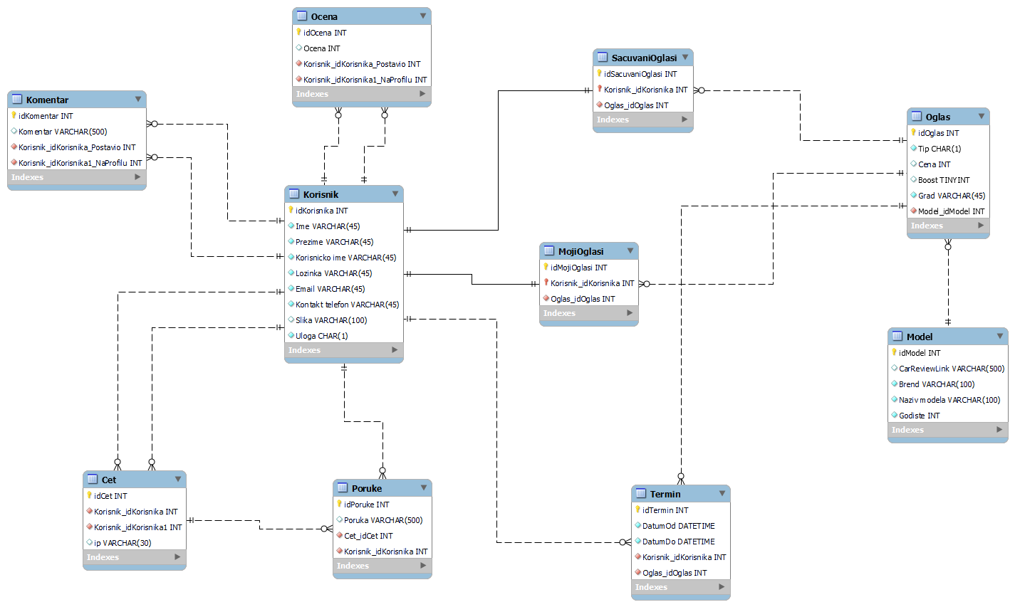

2.3 Šema relacione baze podataka

KORISNIK (IdKorisnika, Ime, Prezime, KorisnickoIme, Lozinka, Email, KontaktTelefon, Slika, Uloga)
OGLAS (IdOglasa, Tip, Cena, Boost, Grad, Model_IdModela)
MODEL (IdModela, CarReviewLink, Brend, Godiste, NazivModela)
TERMIN (IdTermina, DatumOd, DatumDo, Korisnik_IdKorisnika, Oglas_IdOglasa)
KOMENTAR (IdKomentar, Komentar, Korisnik_IdKorisnika_Postavio, Korisnik_IdKorisnika_NaProfilu)
CHAT (IdChat, Korisnik_IdKorisnika_Postavio, Korisnik_IdKorisnika_NaProfilu)
PORUKE(IdPoruke, Poruka, Chat_IdChat, Korisnik_IdKorisnika)
MOJI_OGLASI(IdMojiOglasi, Korisnik_IdKorisnika, Oglas_IdOglasa)
SACUVANI_OGLASI(IdSacuvaniOglasi, Korisnik_IdKorisnika, Oglas_IdOglas)
OCENA(IdOcena, Ocena, Korisnik_IdKorisnika_Postavio, Korisnik_IdKorisnika_NaProfilu)

Tabele

3.1 KORISNIK
Sadrži podatke o korisniku koji je registovan na sistem.

Name | Datatype | Is PK | Is FK
IdKorisnika | integer | Yes | No
Ime | varchar(45) | No | No
Prezime | varchar(45) | No | No
KorisnickoIme | varchar(45) | No | No
Lozinka | varchar(45) | No | No
Email | varchar(45) | No | No
KontaktTelefon | varchar(45) | No | No
Slika | varchar(100) | No | No
Uloga | Char(1) | No | No

OGLAS
Sadrži podatke o oglasu.

Name | Datatype | Is PK | Is FK
IdOglasa | integer | Yes | No
Tip | char(1) | No | No
Cena | integer | No | No
Boost | tinyint | No | No
Grad | varchar(45) | No | No
Model_IdModela | integer | No | Yes

3.3 MODEL
Sadrži podatke o modelu automobila.

Name | Datatype | Is PK | Is FK
IdModela | integer | Yes | No
CarReviewLink | varchar(500) | No | No
Brend | varchar(100) | No | No
Godiste | integer | No | No
NazivModela | Varchar(100) | No | No

TERMIN
Sadrži podatke o rezervisanim terminima za iznajmljivanje vozila.

Name | Datatype | Is PK | Is FK
IdTermina | integer | Yes | No
DatumOd | timestamp | No | No
DatumDo | timestamp | No | No
Korisnik_IdKorisnika | integer | No | Yes
Oglas_IdOglasa | integer | No | Yes

KOMENTAR
Sadrži tekst komentara koji se nalazi ispod odredjenog korisnika.

Name | Datatype | Is PK | Is FK
IdKomentar | integer | Yes | No
Komentar | varchar(500) | No | No
Korisnik_IdKorisnika_Postavio | integer | No | Yes
Korisnik_IdKorisnika_NaProfilu | Integer | No | Yes

CHAT
Sadrzi podatke o chat-u između dva korisnika.

Name | Datatype | Is PK | Is FK
IdChat | integer | Yes | No
Korisnik_IdKorisnika1 | integer | No | Yes
Korisnik_IdKorisnika2 | integer | No | Yes
Ip | varchar(30) | No | No

PORUKE
Sadrži tekst poruke, korisnika koji je poslao poruku i chat prozor u kome šalje poruku.

Name | Datatype | Is PK | Is FK
IdPoruke | integer | Yes | No
Poruka | varchar(500) | No | No
Chat_IdChat | integer | No | Yes
Korisnik_IdKorisnika | integer | No | Yes

MOJI_OGLASI
Sadrži sve oglase koje je dati korisnik postavio.

Name | Datatype | Is PK | Is FK
IdMojiOglasi | integer | Yes | No
Korisnik_IdKorisnika | integer | No | Yes
Oglas_IdOglasa | integer | No | Yes

3.9 SACUVANI_OGLASI
Sadrži sve oglase koje je dati korisnik sačuvao radi lakšeg pregleda kasnije.

Name | Datatype | Is PK | Is FK
IdSacuvaniOglasi | integer | Yes | No
Korisnik_IdKorisnika | integer | No | Yes
Oglas_IdOglasa | integer | No | Yes

OCENA
Sadrži ocenu kao i korisnika koji je postavio ocenu i korisnika koji je dobio ocenu.

Name | Datatype | Is PK | Is FK
IdOcena | integer | Yes | No
Ocena | integer | No | No
Korisnik_IdKorisnika_Postavio | integer | No | Yes
Korisnik_IdKorisnika_NaProfilu | integer | No | Yes

